17.06. śr BIEDRONKI – Z wizytą w ZOO
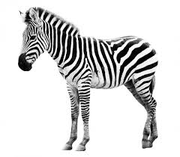

1. Masażyk ZOO – zabawa relaksacyjna.

ZOO B. Kołodziejski

Tutaj w ZOO jest wesoło,
Tutaj małpki skaczą wkoło, (skoki dłonią po okręgu na plecach dziecka)
Tutaj ciężko chodzą słonie, (naciskanie pleców wewnętrzną stroną dłoni)
Biegną zebry niczym konie, (lekkie stukanie dłońmi zwiniętymi w pięści)
Żółwie wolno ścieżką kłapią, (powolne lekkie przykładanie dłoni za dłonią do pleców)
W wodzie rybki chlapią (pocieranie pleców raz wewnętrzną, raz zewnętrzną stroną
dłoni)
Szop pracz, takie czyste zwierzę,
ciągle sobie coś tam pierze, ( pocieranie dłońmi pleców )
Struś dostojnie wkoło chodzi,
spieszyć mu się nie uchodzi, (powolne kroczenie po plecach dwoma palcami)
A w najdalszej części ZOO,
Dwa leniwce się gramolą ( wolne przesuwanie dłoni z góry do dołu, z boku ku środkowi
pleców )
Wolno wchodząc na drzewa,
gdzie się każdy z nich wygrzewa, (zatrzymanie dłoni)
I zapada w sen głęboki….

2. Zabawa ruchowa ZOO- dorosły czyta wiersz – dziecko naśladuje poruszanie się występujących w nim zwierząt :
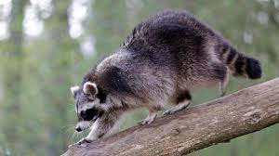
- podskakuje wkoło jak małpki drapiąc się w swój „boczek”
- powoli, „ciężko”chodzi jak słonie
- galopuje jak konik
- krocząc powoli „szura” stopami (żółw)
- naśladuje pływanie ( rybki )
- pociera dłoń o dłoń (szop)
- chodzi powoli stawiając długie kroki (struś)
- kroczy powoli zatrzymując naprzemiennie nogę w powietrzu ( leniwiec )

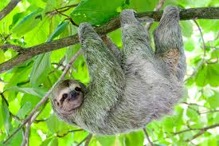
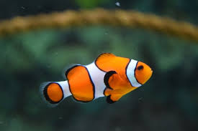

3. Praca z obrazkiem: dorosły czyta wierszyk – dziecko wskazuje właściwy obrazek

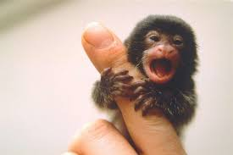
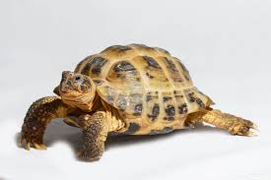
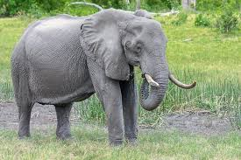

(Najmniejsza małpka świata:)

4. Nauka rysowania zwierząt dla chętnych:

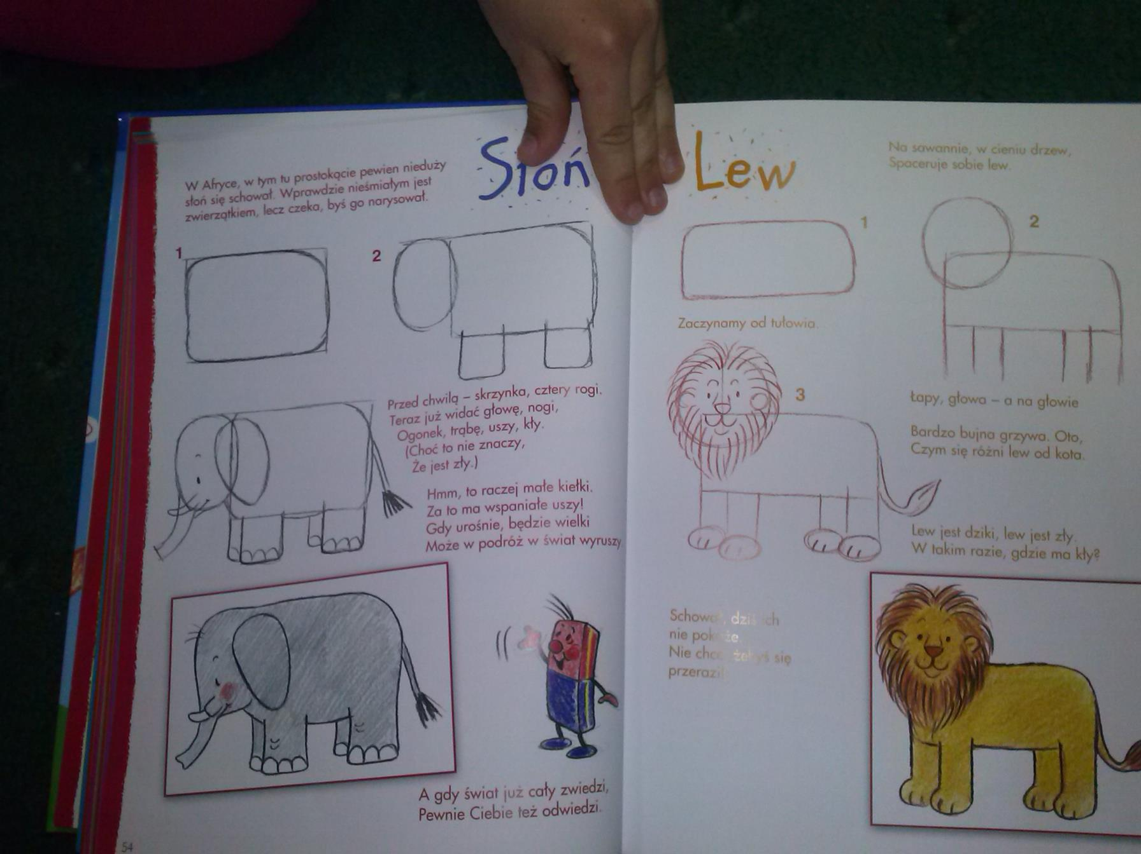

Pozdrawiam
Elżbieta Krawiec

